Речевое развитие на третьем году жизни
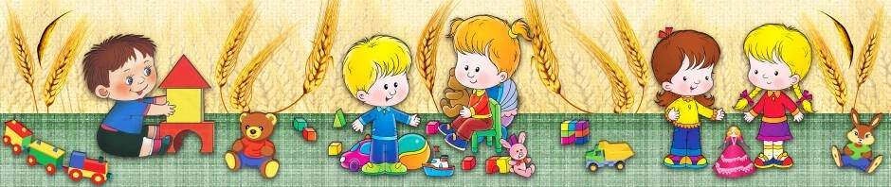
На третьем году жизни происходят большие изменения в развитии речи детей. Словарь детей значительно обогащается. Сама речь становится более сложной, ребенок начинает пользоваться всеми частями речи, говорить длинными фразами, употребляя предложения. Ввиду того, что речевой аппарат еще не совершенен, ему трудно произносить такие звуки, как «ш», «щ», «ч», «р», «ж».
Речь становится осмысленной, но построение фраз часто бывает неправильным. В речи появляется много слов, которые дети сами изобретают. Например: лопатку называют «копаткой», мороженное «можужу» и т.д.
В этом возрасте дети очень любят слушать коротенькие стихи с простой рифмой про то, что им близко и понятно. Например, когда идет дождь, можно рассказать стишок про дождь, при виде птичек – стишок про птичек и т.д.
Хорошо использовать картинки или иллюстрации к стихам, сказкам, рассказам. Картинка помогает ребенку лучше воспринимать рассказываемое, способствует сосредоточению его внимания.
Рассказывать надо не спеша, с чувством. Обязательно пояснять детям незнакомые слова.
Для развития внимания, памяти, воображения и развития речи хорошо загадывать простые, доступные данному возрасту загадки.
Например: «На заборе сидит,
Громко-громко кричит:
«Ку-ка-ре-ку!» (Петушок)
По своему содержанию загадка должна быть легкой, короткой, чтобы сам текст её наталкивал на ответ. Если дети затрудняются с ответом, покажите картинку-отгадку или скажите сами. В дальнейшем можно предложить детям самим придумать загадки.
Развитию речи способствуют игры, в которых много поводов для разговоров с взрослыми и другими детьми. Такие игры как пальчиковые, подвижные, речевые, лото, разрезные картинки, строительный материал, игры с чудесным мешочком и т.д. Например, в мешке находятся разные предметы и игрушки, которые могут вызвать воспоминания. Хорошо вспомнить о прошлом и говорить, о будущем, связывая настоящее с прошлым и будущим. Например, наблюдая за падающими осенними листьями и голыми деревьями, вспомнить лето, говоря при этом: «А помните, как летом было много зеленых листочков на этом дереве?» или «Помните, здесь была клумба с цветами?», говоря о будущем, рассказать, как малыш будет играть зимой.
Чтобы ребенок правильно говорил, надо с ним разговаривать не сюсюкая, не искажая слов. Полезно давать поручения ребенку, например: «Попроси у папы карандаш и бумагу».
Дети 2-3 лет не всегда умеют правильно пользоваться своим голосовым аппаратом, например, не могут достаточно громко отвечать на вопросы взрослого и говорить тихо, когда этого требует ситуация (при подготовке ко сну, во время приема пищи).
Развивая речь детей, надо учить их говорить правильно, ровным, спокойным, некрикливым тоном.
В этом возрасте у детей велика склонность к подражанию, что является благоприятным фактором для развития активной речи. Повторяя вслед за взрослым слова и фразы, малыш укрепляет и артикуляционный аппарат. Например, «Подуй на снежинку», «Подул ветерок».
Несколько правил для развития речи у детей.
1. Необходимо чаще читать художественную литературу (стихотворения, народные песенки, потешки, сказки).
2. Использовать вопросы и задания, требующие от ребенка ответа-действия (что-то показать, найти, принести, сделать то-то и так-то).
3. Разговаривая с ребенком, нужно проявлять выдержку и терпение. Если на ваш вопрос не последовало ответа, повторите вопрос или подскажите ответ, поощряя попытку малыша воспроизвести вслед за вами слово, фразу.
4. Не забывайте повторять с детьми пройденный материал.
5. Старайтесь чаще вносить в жизнь детей что-то новое, неожиданное, интересное способствующее им всесторонне развиваться.

Игры по развитию общей моторики.

Двигательные упражнения, игры в сочетании со стихотворным текстом являются мощным средством воспитания правильной речи. Чем выше двигательная активность, тем выше развивается его речь.
Мы идем по кругу, посмотри,
И шагаем дружно: раз, два, три.
Мы скачем по дорожке, меняя часто ножки.
Поскакали, поскакали: скок, скок, скок,
А потом, как аисты встали – и молчок.

Игры – подражания с речевым сопровождением.
Цель: упражнять детей в отчетливом произношении отдельных звуков, слов или фраз.
«Птичий двор»
Наши уточки с утра – «Кря-кря-кря!», «Кря-кря-кря!»,
Наши гуси у пруда – «Га-га-га!», «Га-га-га!»,
Наши гуленьки вверху – «Гу-гу-гу!», «Гу-гу-гу!»
Наши курочки в окно – «Ко-ко-ко!», «Ко-ко-ко!»,
А наш Петя-петушок рано-рано поутру
Нам споет «Ку-ка-ре-ку!»
«Произношение гласных звуков»
- А-а-а (плач ребенка, поет певица, уколол пальчик,
девочка укачивает куклу).
- О-о-о (разболелся зуб,удивление).
- У-у-у (гудит поезд).
-И-и-и (жеребенок ржет).
Звуки произносятся на выдох

Игры с различными предметами и материалами.
Можно использовать различные круглые предметы, которые хорошо катаются между ладонями.
«Яичко»
(катаем грецкий орех или любой шарик между ладошками).
Маленькая птичка принесла яичко,
Мы с яичком поиграем,
Мы яичко покатаем,
Покатаем, не съедим, его птичке отдадим.

